UUSEE_DFS测试文档

测试目的

测试Uusee_dfs系统每秒钟承受的最大请求数量，并根据测试结果制定优化方案

测试方法

向uusee_dfs文件系统连续发送大量查找请求，记录每秒插入发送列表请求数、每秒成功请求次数、请求反应速度和cpu

测试结果

第一次测试结果



第二次测试结果



第三次测试结果



第四次测试结果

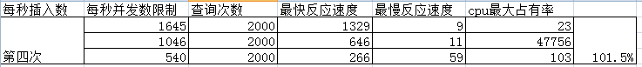

注*：

每秒插入数：每秒钟插入UdpSocket发送列表的个数

每秒钟并发数限制：对UdpSocket发送的流量限制

查询次数：成功发送的次数（每次发送一个SYN请求，并成功接收ACK）

最快反应速度：发送一个请求的最快速度

最慢反应速度：发送一个完整请求的最慢速度

Cpu最大占有率：压力测试过程中的cpu最大使用状态

总结：

程序设定最大发送限制为2000，但是由于程序运行需要时间，所以，实际发送个数要比最大限制个数少。通过测试结果发现，当程序插入1329时，达到饱和数据，即插入发送列表的速度和发送的速度相当，再增加就会导致发送列表一直增长，这样每次接受ACK请求时对发送列表的遍历时间增长，对应的，每秒插入发送链表的时间和发送请求时间就缩短。这样会导致程序会长时间处在对发送列表的遍历过程中，CPU相应增高。

优化方案

1.对UdpSocket模块进行优化

把发送列表修改为LIST和Map协调工作形式，这样可以用空间换取时间

2.对上层模块进行优化

上层对发送列表数量进行限制，当发送列表超过一定限制是就不再插入